附件2：
贷款毕业生联系记录登记流程

贷款毕业生联系工作是贷后管理工作的重要组成部分，包含日常联系、还款提醒、逾期催收三个部分，根据《河南省教育厅 国家开发银行股份有限公司河南省分行关于印发<国家开发银行河南省分行国家助学贷款管理办法>的通知》（教资助【2013】14号）要求：“高校资助中心应组织各院（系）每年年度结息日或到款本金到期日前至少与每个贷款未结清的借款学生有效联系一次，了解他们毕业后的工作、生活状况，提醒他们按时支付贷款本息。有效联系方式包括QQ、电子邮件、短信、电话、书信和实地走访学生家庭所在地等。各院（系）联系完毕后需在国家开发银行高校助学贷款信息管理系统录入联系结果。”现将通过助学贷款系统添加贷款毕业生联系记录的流程说明如下：
1.登陆国家开发银行高校助学贷款信息管理系统，“查询统计”—“学生台账”如图1（或在“毕业确认”模块中）：
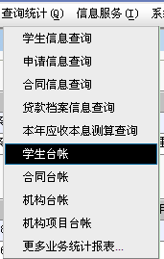
图：1
图：2

进入“学生台账”页面后，将会显示本院（系）所有贷款学生信息，院（系）可通过页面上工具栏筛选需要的学生信息，如图2：
2.选中需添加联系记录的学生信息，点击页面下“添加联系记录”

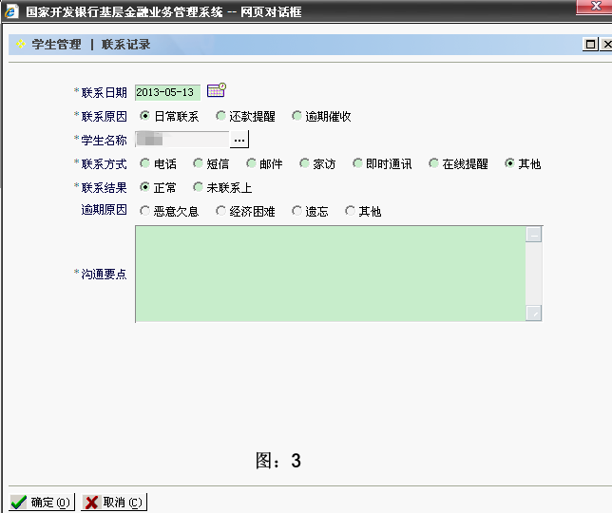
如图：3所示：
2.1联系原因：贷款毕业生毕业确认、离校后的信息复查等日常联系选择“日常联系”；年度结息日和本金到期日前同贷款毕业生联系提醒其按时还本付息，选择“还款提醒”；联系欠息和本金逾期的学生督促其还款，选择“逾期催收”；
2.2联系方式：院系根据实际同学生联系的方式选择；
2.3联系结果：如学生信息无误则选择“正常”，若通过学生留存信息无法通学生或其家长联系，选择“未联系上”；
2.4逾期原因：针对“逾期催收”，通过同欠息或逾期学生联系后选择其逾期的原因；
2.5沟通要点：针对不同的联系原因对沟通的内容进行简要填写；
2.6填写完成后，点击“确定”保存联系记录。
根据开行要求，所有跟贷款毕业生的联系均需在系统内进行登记，因此请各院（系）在同贷款毕业生联系后务必通过贷款系统登记联系情况。

